
本 科 毕 业 设 计

基于Node.js的单页面WebApp的设计与实现

姓 名 | 赵鹏程
学 院 | 信息与电气工程学院
专 业 | 信息管理与信息系统
年 级 | 2012
学 号 | 20122213203
指导教师 | 李洪波
2015 年 5 月4 日

独 创 声 明
本人郑重声明：所呈交的毕业论文（设计），是本人在指导老师的指导下，独立进行研究工作所取得的成果，成果不存在知识产权争议。尽我所知，除文中已经注明引用的内容外，本论文（设计）不含任何其他个人或集体已经发表或撰写过的作品成果。对本文的研究做出重要贡献的个人和集体均已在文中以明确方式标明。
此声明的法律后果由本人承担。

作者签名：
年 月 日

毕业论文（设计）使用授权声明
本人完全了解鲁东大学关于收集、保存、使用毕业论文（设计）的规定。
本人愿意按照学校要求提交论文（设计）的印刷本和电子版，同意学校保存论文（设计）的印刷本和电子版，或采用影印、数字化或其它复制手段保存论文（设计）；同意学校在不以营利为目的的前提下，建立目录检索与阅览服务系统，公布论文（设计）的部分或全部内容，允许他人依法合理使用。
（保密论文在解密后遵守此规定）

论文作者：
年 月 日

基于Node.js的单页面WebApp的设计与实现

赵鹏程

（信息与电气工程学院，信息管理与信息系统专业，2012级1班，20122213203）

摘 要：随着社会经济的不断发展，人们对于欣赏音乐的需求也不断增长，除了在电脑和手机上安装各种音乐软件，人们也希望能够在网页中直接搜索并收听高质量的音乐，本设计即是解决这种需求的网页在线音乐播放器，名称为优易乐坊在线音乐WebApp。

本设计采用前后端分离的开发架构，浏览器端采用单页面的展现方式，借助于网页路由机制，可以让用户一边听音乐，一边浏览本站其他内容。借助Sea.js实现js模块封装和调用。服务器端采用Node.js作为主要实现技术，服务器通过访问第三方Web 服务获取到音乐内容，为浏览器端提供相应的 Web API，供其调用获取数据，并不生成和返回动态页面，这就意味着所有的网页内容都需要由浏览器端直接控制。

本文借助UML分析该Web应用的设计和实现流程。

关键字：WebApp；Node.js；音乐播放器；页面路由；Sea.js

Design and implementation which was based on Node.js and single-page web app
Zhao Pengcheng
(Major of Information and management, School of Information and Electrical Engineering)
With the continuous development of social economy, people's demand for music appreciation is also growing. In addition to a variety of music software installed on the computer and mobile phone, we also want to be able to directly search and listen to high quality music in a web page. This Web App is a web online music player that aim to solve this demand, which was namd Youyi Music.
This design uses the front and back end of the development of the structure, the browser side using a single page of the show, with the web routing mechanism, allowing users to listen to music, while browsing the other content of this site. Using JS to achieve the Sea.js module package and call. Server uses node.js as main realization technology, the server through access to third-party Web services access to music content, is browser side provide the corresponding web API, for the call to get the data, does not generate and return dynamic page. This means that all of the page content needs to be controlled directly by the browser side.
In this paper, the design and implementation process of the Web application is analyzed by using UML.
Keywords:Web App; Node.js; JavaScript; CommonJS; Music player

目 录
第 1 章 绪论 5
1.1 论文背景 5
1.2 论文研究的目的与意义 5
1.3 开发流程 6
第 2 章 应用分析 7
2.1 可行性分析 7
2.2 需求分析 7
2.3 系统开发工具 8
2.3.1 开发环境 8
2.3.2 运行环境 9
第 3 章 应用设计思路 9
3.1 总体功能描述 9
3.2 应用的功能模块的概括 9
3.2.1 用户管理模块 10
3.2.2关键字搜索模块 13
3.2.3 音乐播放模块 15
3.2.4保存歌单模块 15
3.2.5 评论模块 17
第 4 章 应用设计 18
4.1 应用总体设计 18
4.2 主要功能详细设计 18
4.2.1 用户管理模块 18
4.2.1关键字搜索设计 19
4.2.3音乐播放模块 20
4.2.3建立歌单模块 20
4.2.4评论模块 21
4.2.4页面路由导航 21
4.3 数据库设计 21
4.3.1 数据库概念结构设计 21
4.3.2数据库物理结构设计 22
第5章 应用部署 24
5.1 应用部署 24
5.1.1 应用总体部署 24
5.1.1 MySQL数据库的部署 24
5.1.2 Node.js后台项目的部署 25
5.1.3前端项目的部署 25
第6章 结论与展望 26
参考文献 26
致谢 27

第 1 章 绪论

1.1 论文背景
随着HTML5标准的提出和Mozilla Firefox、Google Chrome等主流浏览器的不断发展，Web应用因其美观的界面、跨平台、用户体验良好等诸多优点，受到越来越多的重视，使用HTML和CSS可以很方便的设计出美观、炫酷的界面，使用JavaScript语言不仅可以对网页进行DOM操作得到动态的视觉效果，JavaScript更多在客户端业务逻辑处理上发挥重要作用。
在Node.js出现之前，JavaScript 一直被当作Web浏览器端脚本使用，但在这个过程中，ECMA（European Computer Manufacturers Association 欧洲计算机制造协会，JavaScript标准制定者）标准也在不断的演进，不断地加入新的功能特性，同时，谷歌、火狐等主流浏览器厂商对JavaScript的实现，特别是谷歌Chrome浏览器的V8引擎，都在不停的提升稳定性及性能，这些都是后来Node.js大肆流行的坚实基础。2009年，Node.js出现在大家的视野，它在诞生之初就获得了广泛的关注。由于使用了性能优越的V8引擎和全新的事件驱动、异步编程模式，它从一开始变的"与众不同”。如今，诸多大型互联网公司在其产品中广泛回使用Node.js，如LinkedIn，淘宝，美团网等，同时大多数的云计算平台也纷纷支持部署Node.js应用。由此可以看出，Node.js是未来互联网的发展趋势之一。
人们对网络在线音乐的需求不断增加，各种音乐App如雨后春笋一般涌现，普通人除了在手机等设备上可以收听自己喜欢的乐曲之外，也有在Web中收听音乐的需求，本设计就以此为背景进行探究和实现。

1.2 论文研究的目的与意义
使用音乐平台搜索并收听自己喜欢的音乐成为大部分人共同需求之一，HTML5标准发布后，浏览器已经可以不借助任何插件（如Flash）就可以直接播放音乐。使用音乐平台搜索并收听自己喜欢的音乐成为大部分人共同需求之一，HTML5标准发布后，浏览器已经可以不借助任何插件（如Flash）就可以直接播放音乐。看似新兴的互联网术语：单页面WebApp，其实早在互联网伊始时便已经出现，但是受限于当时的技术条件和审美，单页面Web产品曾被认为过于单一和枯燥而不受网民关注。虽然互联网中近年来各种形形色色的网站大量流行，但人们逐渐对此感到审美疲劳，间接地导致一些热门网站的单页面案例获得成功。单页面开始受到互联网从业人员的青睐，尤其到了2013年后最为风行。
而作为近年来新兴的技术，Node.js则具备以下优点：
1. 异步事件驱动，单一的进程与线程，占用更少的服务器资源，却有非常优秀的高并发支持，虽然Node.js被设计成单进程，但可以通过官方cluser模块打开多个实例，以充分利用多核处理器的优势，不仅节省服务器资源，还可以达到实现理想状态。
2.Node.js非常适合做单页面应用 + RESTfull API，著名的团队协作工具Worktile即是采用Angular JS + Node.js实现的SPA功能，达到完美的配合。
3.使用Node.js开发动态网页Web程序也很适合，虽然Node.js没有官方提供类似Apache 和 Tomcat 这样的网页服务器，以及类似JSP和ASPX这样的创建动态网页的技术，但是有较多优秀的第三方模块可以拿来使用。

1.3 开发流程
基本参照一般互联网产品的开发流程
1．用户需求分析。通过随机访问、借鉴同类产品等手段，确定要开发的这款音乐类产品的主要功能。
2. 原型设计。使用专门的原型设计工具Axure，进行产品界面的布局设计和基本业务流程，缕清业务逻辑，确定用户操作的过程。
3.代码模块设计。由于本设计确定使用Node.js及Html5进行开发，所以服务器端遵守CommonJS规范进行模块设计，Web端遵守CMD（Common Module Definition，通用模块定义规范）规范进行模块化设计。4.数据库设计。根据已有的确定的需求进行关系数据库设计。
5.测试发布。编写测试用例，通过测试后即可打包发布上线。

第 2 章 应用分析

2.1 可行性分析
如果一款应用开发的成本远远高于软件能够实现的具体价值，是没有人会愿意开发的，所以开发一款手机应用也是，在开发之前需要进行可行性分析，开发手机软件受到开发周期，人力成本，资源，技术等因素的影响制约，在开发之前首先要确定以上这些因素对开发的影响，以便能否开发经济适用的高质量的应用设计。
如果开发一款应用的成本远远高于其实现的具体价值，是没人会愿意进行开发工作的，所以在开始开发工作前需要进行必要的可行性分析。软件开发会收到人力成本、开发周期、技术限制等因素的影响，可行性分析便是旨在降低这些成本。
1.技术可行性分析：Web和Node.js开发一般不需要十分特殊的工具，甚至使用记事本就可以完成，但是为了工作效率的提高，这里选用了来自捷克共和国著名软件公司JetBrains出品的Web集成开发环境：Web Storm 11社区版。数据库软件选择使用Oracle公司出品的数据库产品MySQL 5.7.11社区版。本人具有一定的Web前端开发经验和Node.js开发经验，并且对JavaScript语言有一定基础和研究，所以从技术角度是完全可行的。
2.经济可行性分析：本次开发工作所主要使用的工具：Web Storm和MySQL均为社区版（Community），是在技术社区内仅供交流、非商业目的免费使用的，部署所用的阿里云服务，是以学生价格购买的6个月使用权，经济上不会有太大成本。
3.社会可行性：本款软件不是为了以盈利为目的，不会损害他人利益，传播的新闻也不会有任何政治偏向与暗示诱导，完全符合国家的政策方针，没有宗教宣传，也不会影响到社会的和谐安定，所以本款软件在社会可行性方面是没有问题的。
综上所述，开发一款基于Node.js的音乐类WebApp是可行的。

2.2 需求分析
根据收集用户操作习惯和用户需求，为了满足多数人的音乐需求，提供高品质音乐服务，于是整理出以下主要功能：
- 在线搜索音乐、歌手、专辑
- 在线收听音乐，收藏音乐
- 建立自己的歌单
- 对音乐单曲进行评论
- 好友之间进行简单的私信
下面将借助UML用例图来详细介绍本设计的各种具体需求分析。
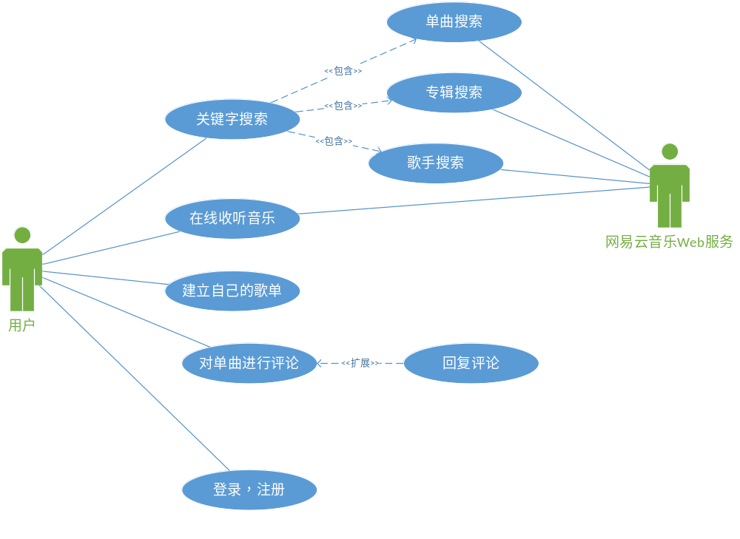图2.1 系统需求用例图
根据上图所示，用户可以输入关键字进行搜索，关键字搜索包含对单曲、专辑、歌手三种方式，用户发起的关键字搜索请求达到服务器后，服务器将访问网易云音乐的Web Service，并将关键词作为查询参数，获取响应值后，服务器会将数据发送响应给用户。
用户可以建立歌单和对单曲进行评论，评论功能会有扩展的回复评论功能。用户也可以给其他用户发送私信。

2.3 系统开发工具

2.3.1 开发环境
优易乐坊在线音乐WebApp的代码开发环境为JetBrain公司出品的WebStrom 11，后台主要实现技术为开源的Node.js，版本4.2.3，数据库采用MySQL 5.7.3社区版，数据库管理和可视化工具选用Navicat for MySQL，版本11.1.3。应用的前台展示部分使用HTML+CSS+JavaScript进行编程实现，为实现单页面效果，加入了页面路由模块。前端静态资源的构建工具选用Grunt及百度FIS3进行静态资源的打包发布。

2.3.2 运行环境
本应用上线部署在阿里云服务器中，操作系统为Linux的发行版本Center OS，前端应用则使用Google Chrome 40+、Mozilla Firefox 3+、Internet Explorer 10+等主流支持HTML5标准和ECMAScript 5标准的浏览器。

第 3 章 应用设计思路
在可行性分析以及需求分析完成之后，本章节将主要介绍软件的总体设计思路。首先我们需要根据需求分析设计相应的功能模块以便实现相应的用户需求，能够满足用户的操作习惯以及用户需求。

3.1 总体功能描述
本设计是音乐类Web App，名称为“优易乐坊”。尽管Node.js也提供了类似JSP页面的动态页面模板引擎，但是本应用采用前后端分离的开发方式，浏览器端与服务器端各自相互独立，服务器只提供Web API接口，浏览器端通过AJAX全异步发起HTTP请求获取返回数据，然后根据所获得数据进行相应的展示。主要功能涉及音乐搜索、在线收听、单曲评论、建立歌单等常用功能，用户可以在网页上输入自己喜欢的歌曲名或者歌手名，进行在线搜索并收听，还可以将自己喜欢的音乐整理成歌单，保存在线上，随时随地的找到自己喜欢的音乐。可以对感兴趣的音乐进行评论。

3.2 应用的功能模块的概括
根据需求分析的结果得到应用设计的基本模块包括以下几个模块
(1) 用户管理模块：用户注册、登录、注销等操作的管理用于此应用程序，
(2) 关键字搜索模块：用户在搜索框输入关键字进行查询，获取返回值后根据分类进行展示
(3) 音乐播放模块：用户点击音乐播放按钮，播放音乐并且将相关信息保存在浏览器中，同时获取歌词、专辑封面、评论等信息
(4) 建立歌单模块：用户将喜欢的音乐整理成一张或多张歌单，保存在数据库中；
(5) 评论模块：用户对感兴趣的音乐进行评论，评论内容保存在数据库中

3.2.1 用户管理模块
正如前面所说，Web页面与服务器相互独立，所以页面全部都是静态页，没有所谓的服务器动态页面。有鉴于此，用户登录的安全问题就成为必须要考虑的问题。
本设计借鉴了Android和iOS应用的一贯做法，使用Token验证的方式对用户信息进行加密。服务器将用户发送来的用户名、用户ID、密码信息加上当前日期的时间戳，通过加密算法生成身份令牌（Token）保存在服务器和浏览器中，涉及到用户信息的操作，都要求浏览器发送Token值，与服务器保存的Token值进行比对，如果2个值完全相同，则允许访问。
用户的登录、注册、注销功能的流程图如下：
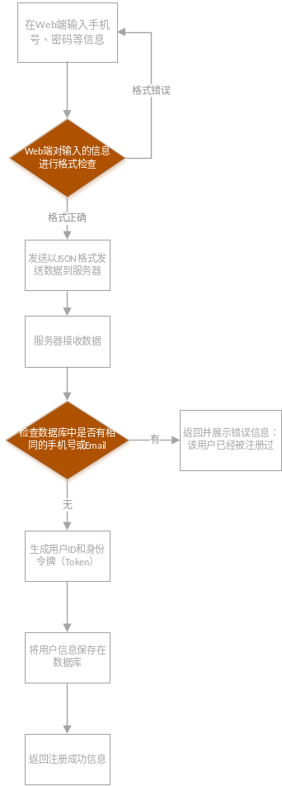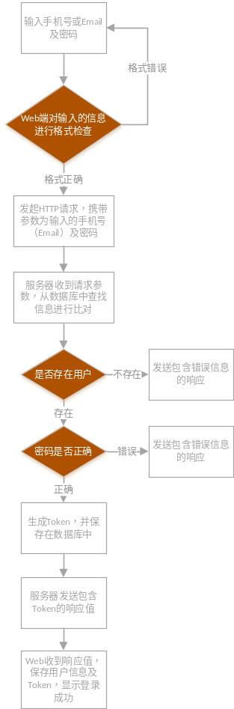
图3.1 用户注册流程图 图3.2 用户登录流程图
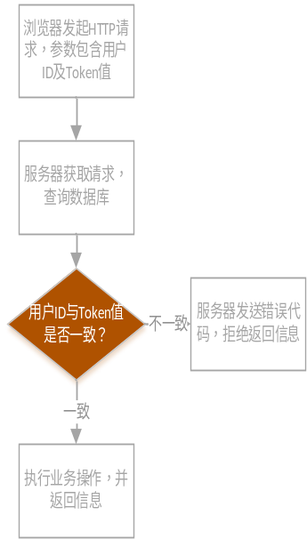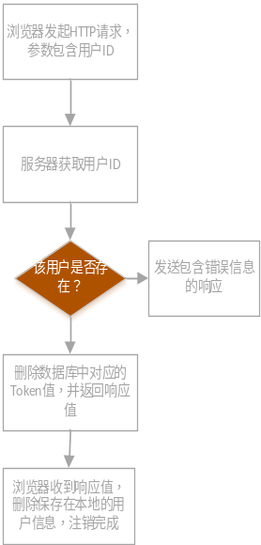
图 3.3 用户身份令牌验证流程图 图3.4 用户注销流程图
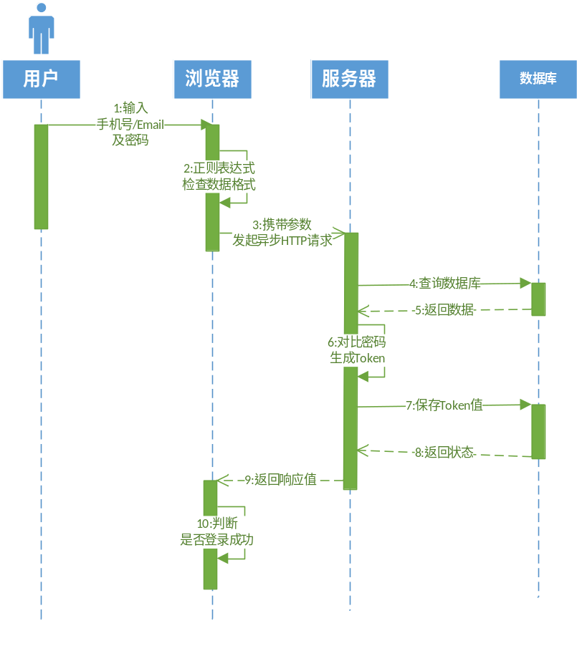
图3.5 用户登录时序图
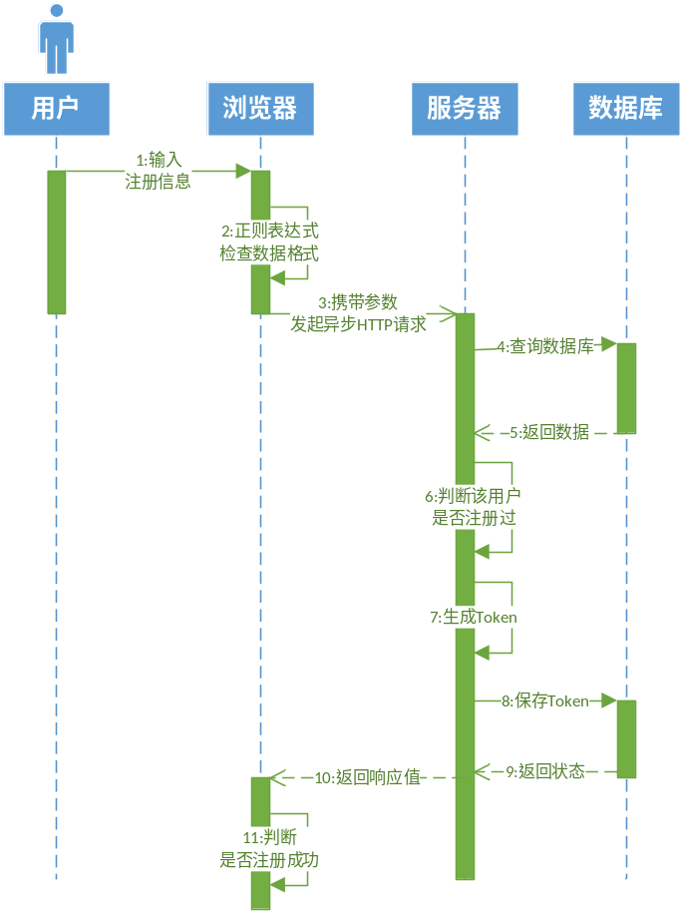
图3.6 用户注册时序图
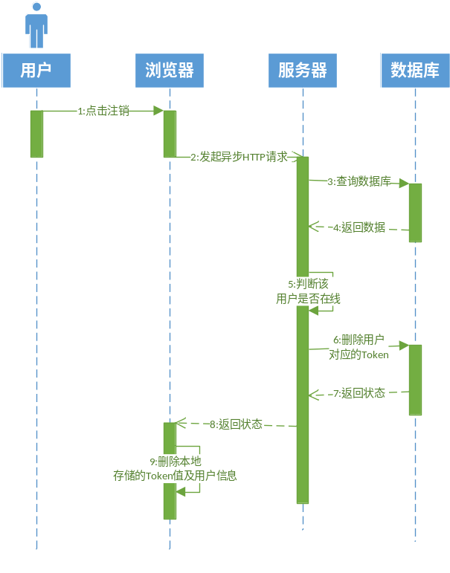
图3.7 用户注销时序图
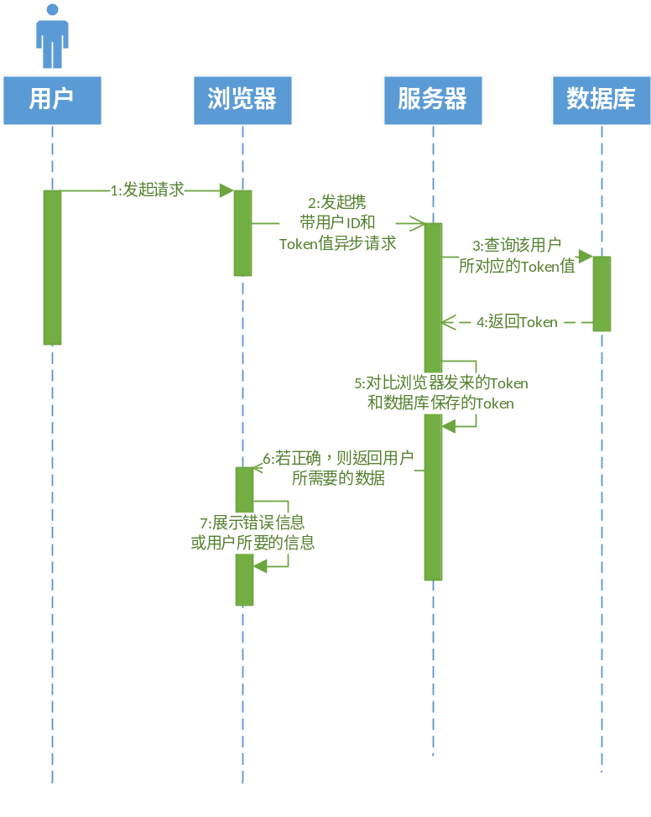
图3.7 用户身份验证时序图

3.2.2关键字搜索模块
用户输入的关键字会在服务器中转发到第三方接口，本设计所用的第三方Web Service均来自网易云音乐，获取到返回值后，会在服务器端进行信息整理，然后返回给浏览器使用展示。
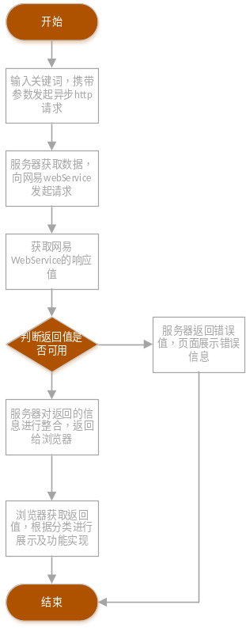
图3.8关键词搜索流程图
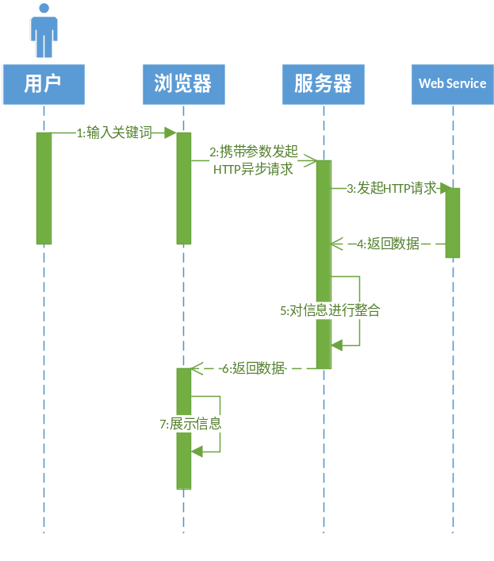
图3.9关键词搜索时序图

3.2.3 音乐播放模块
Web端对HTML5标准定义的Audio对象及其一系列API进行了封装，制作了一个专门用于播放音频的播放器，当浏览器获取到音乐的URL后，播放器会自动播放音乐，并且将播放列表保存在浏览器的本地存储(localStorage)中。
音乐播放模块的流程图及时序图如下图所示：
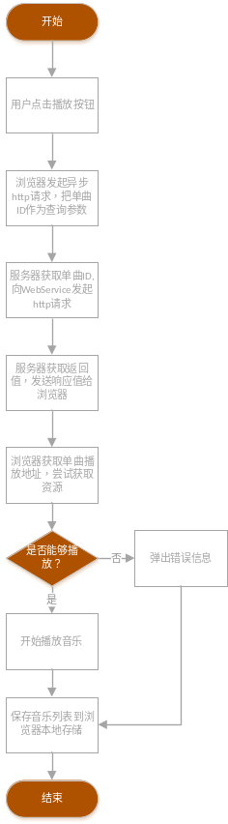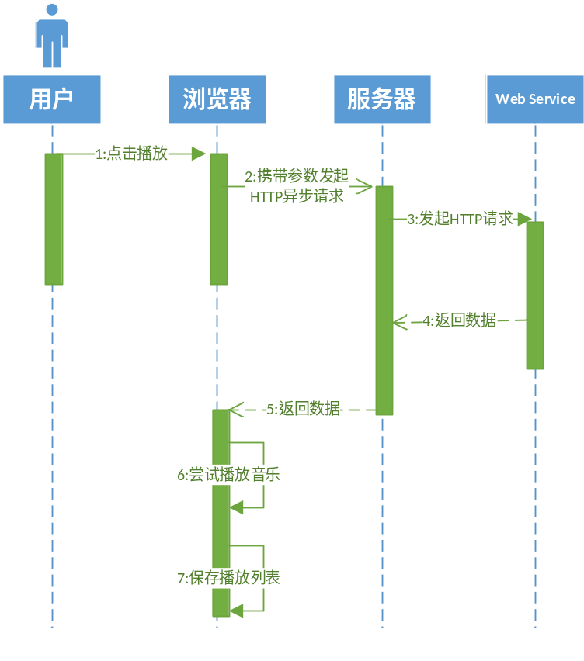
图3.10播放音乐流程图 图3.11 播放音乐时序图

3.2.4保存歌单模块
用户可以根据自己的喜好创建自己的歌单，歌单是存储在云端数据库中的播放列表，歌单可以在任意时刻进行编辑、添加或删除单曲。普通的播放列表是保存在浏览器的本地存储中的，用户如果更换电脑或者清理浏览器缓存之后就不能再看到普通播放列表，用户将播放列表以歌单的形式保存在数据库中，使得用户可以随时随地的恢复自己已经整理好的播放列表。
建立和恢复歌单模块的流程图及时序图如下所示：
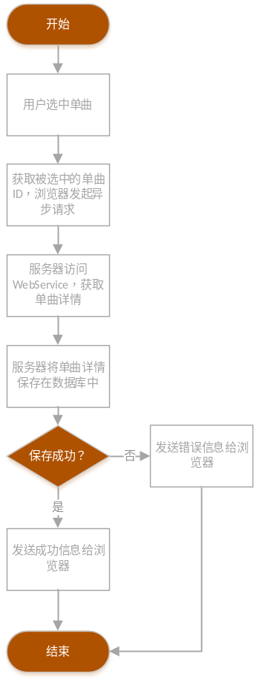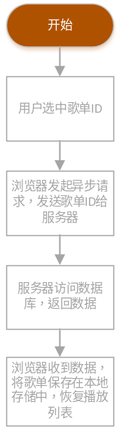
图3.12 添加歌单流程图 图3.13 恢复播放列表到本地流程图
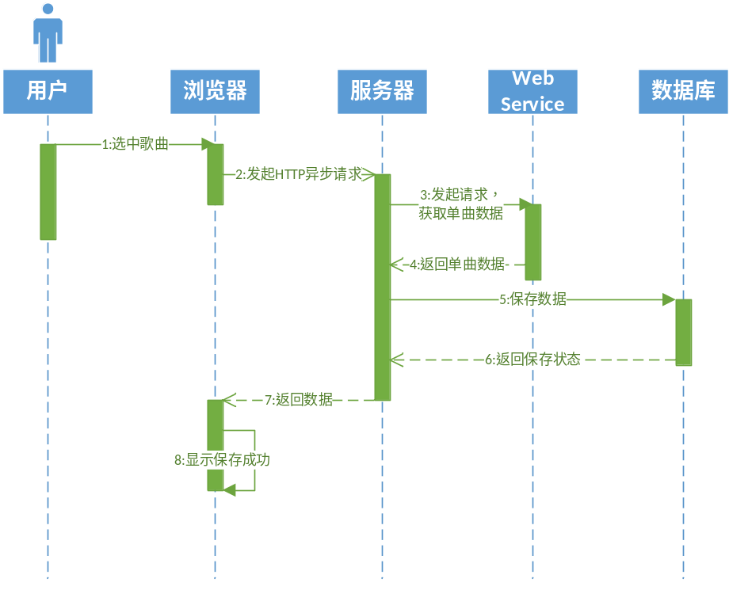
图3.13添加歌单时序图

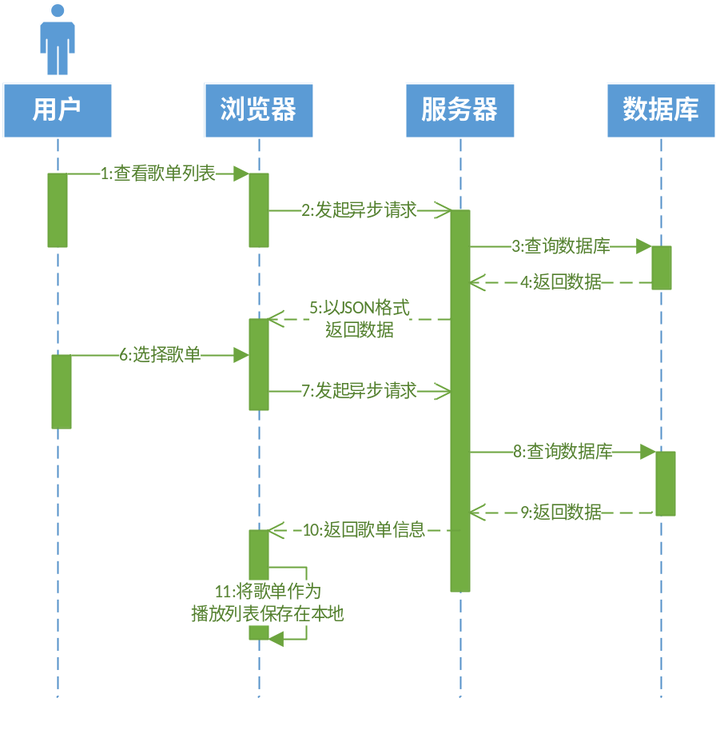
图3.1恢复歌单时序图

3.2.5 评论模块
人人都会对某一音乐作品有自己独到的看法，所以提供一个供大家公开讨论的渠道是非常有必要的。在本设计中，用户可以针对某个单曲发表自己的评论，其他用户也可以回复这条评论，这些评论都会存储在数据库中。用户也可以随时删除自己曾经发表的评论。

第 4 章 应用设计

4.1 应用总体设计
本应用使用前后端分离的架构进行组织开发，浏览器端与服务器端的各自相互独立，用户打开链接获取到静态页面后，剩下的所有页面的展示均是通过浏览器向服务器发起AJAX异步请求获取数据进行展示。各个页面的切换采用浏览器单页面路由进行控制。Web端使用Sea.js遵循CMD规范进行功能模块化面向对象编程，使用Vue.js框架实现数据动态绑定到页面和渲染，使用jQuery进行DOM操作。
服务器端使用Node.js进行Web API编程，并且对数据库进行操作，服务端只对Web端提供请求接口，不生成任何网页模板。在编写Node.js程序时，会从npm上获取有用的类库进行辅助开发。按照功能的需求和分类，对代码进行模块化开发。

4.2 主要功能详细设计

4.2.1 用户管理模块
用户管理部分主要有用户注册、登录、注销、身份令牌验证四个功能。在编程的角度来说，这个模块可以被抽象成一个类，由于JavaScript没有class关键字，所以就需要模块化方法来构建一个通用的类。
由于本应用采用前后端分离的架构，服务器实际上并不生成任何动态页面，服务器提供应用所需要的数据接口，所以就必须要采取措施保障用户信息的安全。在传统的网络应用中，服务器的成功返回一个响应（Response）取决于两点。首先，通过某种存储机制保存会话信息（Session），每个会话都有它自己独特的信息（id），通常是一个随机的、较长的字符串，用于将未来请求（Request）来检索信息。其次，客户端保存了一个Cookie，这个Cookie包含在响应头（Header）中的信息，服务器会自动向每一个请求添加一个会话标识，允许服务器通过检索会话中的信息来识别用户。
然而，上述方法显然不适用于此应用程序，API应该设计为无状态的，这意味着没有会话，因为不能保证这些request是由浏览器所发出的，所以API同样也不能依赖Cookie。自然，我们需要一个新的机制。本应用采用了Json Web Token，简称JWTs，以解决这个问题。在使用的时候，不会要求每次都让用户提交用户名以及密码，而是要求客户端通过一些可靠的信息和服务器换取身份令牌（token），这个身份令牌会作为Web端再次发起请求的权限钥匙。身份令牌通常比密码更长更复杂，例如，jwts通常可以有150个字符。Web端一旦获得了身份令牌，就会在每次请求API的时候附加上它。这样做比直接传输账户和密码更加安全，即使是HTTPS。

4.2.1关键字搜索设计
关键字搜索包括获取搜索信息、分类展示搜索内容以及后续操作3个主要功能。为节省开发成本，本设计所用的搜索API是使用网易云音乐的Web Service，分类规则也是按照网易云音乐的分类方法。服务器返回的HTTP响应中，参数type作为分类标识代码，具体分类规则如下：
Type值 | 分类内容
1 | 单曲
10 | 专辑
100 | 歌手
1006 | 歌词

用户输入关键词后，浏览器端通过AJAX会发起一个Http请求，同时将关键词发送到服务器中，服务器将对网易云音乐的Web Service发起带有关键词参数的Http请求，服务器获取到返回数据后，再以Http响应的方式将返回数据发送到浏览器端。浏览器获取到数据后将根据type值对内容进行分类展示。
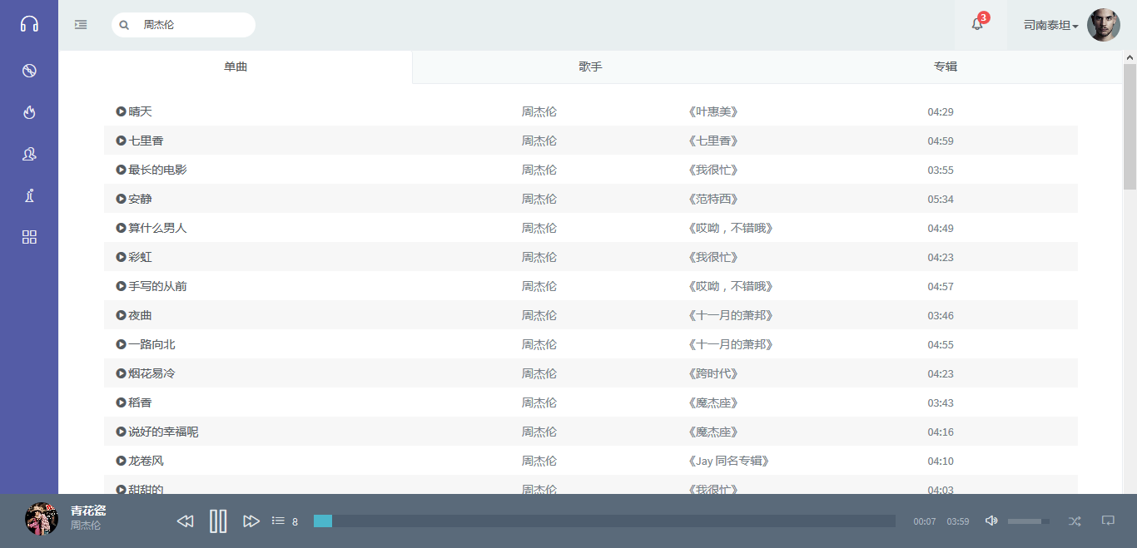
图4.1 搜索单曲结果页面

4.2.3音乐播放模块
音乐播放主要采用HTML5标准API进行音频播放，为减少开发难度和成本，本设计对一款著名HTML5播放插件就JPlayer进行了二次封装，使该播放插件更加适合本设计的需求场景。
该模块包含保存用户播放列表到本地的功能，该功能的实现同样得益于HTML5标准的支持，HTML5允许在客户端实现较大规模的数据存储，用户可以使用Web存储，同样也可以使用WebSQL数据库，这两项新功能为浏览器可以成为一个应用开发平台奠定了数据基础。
浏览器存储机制是一种通过字符串形式的key/value对，以保证数据的存储和使用，其目的是提供一种更为全面的方法来创建交互式的网络应用程序。在客户端存储数据的类型有两种：
1）localStorage ： 本地存储，是一种没有时间限制的数据存储，仅在手动清理后才会被清空。
2）sessionStorage ： 会话存储，仅在一个会话期内有效，会话结束后存储的数据将会被清空。
本设计保存用户播放列表的功能就是采用了localStorage实现的，将用户选择的播放列表以序列化的JSON字符串的形式，保存在浏览器的本地存储中。当用户选择对当前播放列表进行增删操作时，我们只需要重新覆盖保存当前的播放列表信息即可。
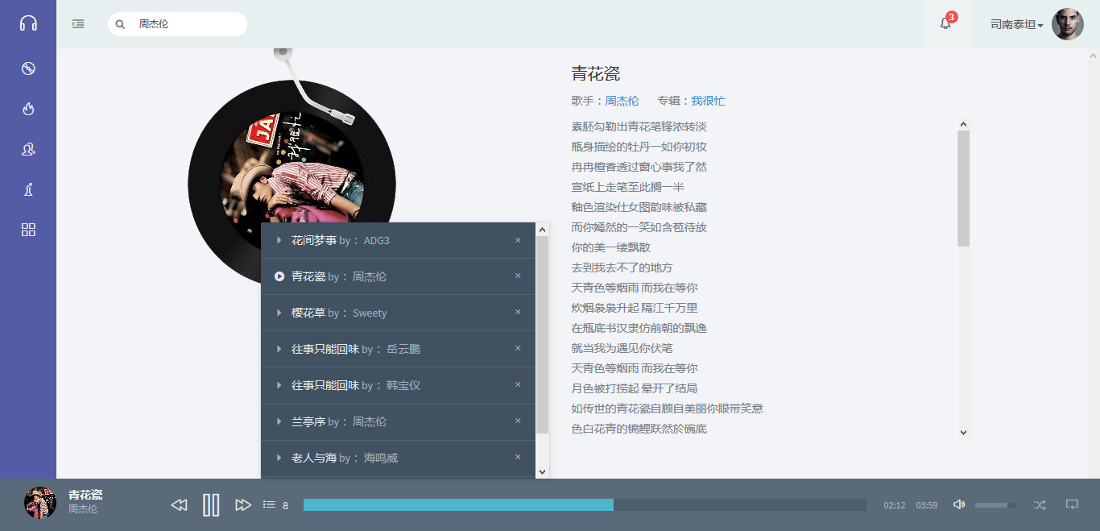
图4.2 音乐播放页

4.2.3建立歌单模块
用户将自己感兴趣的音乐单曲，整理成为一张播放列表，并保存在数据库中，这就是歌单。用户建立歌单的操作是非常简单的，仅需要点击想要添加的单曲名就可以添加到歌单中。

4.2.4评论模块
用户可以对自己喜欢的单曲发表评论，其他用户也可以回复这个评论。评论内容将会保存在数据库中，用户也可以随时删除已经发表的评论内容。用户评论部分仅仅是给提供用户一个表达自己对艺术看法的渠道，所以评论不会分成好评、中评、差评之类的分类或分级。这部分的业务逻辑主要依靠服务器端的程序设计和关系数据库的设计。

4.2.4页面路由导航
本应用作为一个单页面WebApp，前端页面通常需要一组路由机制，这样当URL发生变化时就可以做出相应的处理，从而让页面显示不同的内容。在这里的路由不是“硬件路由”，也不是“网络层路由”的网络协议，但它们的思想原理是相同的。现在简单介绍一下：
假设现在有一个Web页面的URL是http://localhsot:8080/，当用户点击超链接的时候，URL会发生变化为http://localhost:8080/#/home, URL中会加入一个锚点，即#/home，锚点可以引用整个资源，或者的特定部分，或者资源的特定表现形式，即锚点是页面内部的超链接，锚点的改变不会发起HTTP请求。锚点可以通过location.hash获得或改变。设置监听location.hash值的事件，当location.hash值改变的时候，会触发事件，执行响应的方法，实现路由导航的机制。

4.3 数据库设计

4.3.1 数据库概念结构设计
本应用主要的数据库实体有：用户信息，歌曲信息，歌单信息，评论信息，专辑信息，歌手信息。
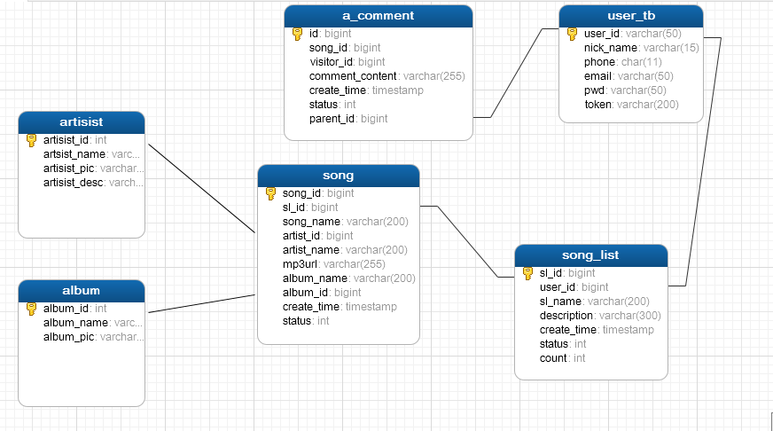
图4.3 数据库关系图

4.3.2数据库物理结构设计
依据数据库的概念结构所设计的的E_R图，以及数据库的逻辑结构，来设计数据库的物理结构，数据库的概念结构和逻辑结构为数据库的物理结构设计奠定了基础，数据库的物理结构设计主要针对数据库的表的设计，主要包括数据库表的字段名、数据类型、主键、外键、约束等。
User_tb 表主要用于存储用户信息，为用户登录、注册提供储存。
表4.1 user_tb表物理结构
序号 | 列名 | 数据类型 | 长度 | 主键 | 外键 | 默认值 | 说明
1 | user_id | Varchar | 50 | 是 | 是 |  | 用户编号
2 | nick_name | Varchar | 15 |  |  |  | 用户昵称
3 | phone | char | 11 |  |  |  | 用户手机号
4 | Email | Varcahr | 50 |  |  |  | 用户电子邮件
5 | pwd | Varchar | 50 |  |  |  | 用户密码
6 | token | Varchar | 200 |  |  |  | 用户身份令牌
Song表主要存储用户创建的歌单的歌曲详情，为创建和恢复播放列表提供方便。 表4.2 song表物理结构
序号 | 列名 | 数据类型 | 长度 | 主键 | 外键 | 默认值 | 说明
1 | song_id | bigint | 20 | 是 | 是 |  | 歌曲编号
2 | sl_id | bigint | 20 |  |  |  | 歌单编号
3 | song_name | varchar | 50 |  |  |  | 歌曲名称
4 | artist_id | bigint | 20 |  | 是 |  | 歌手编号
5 | artist_name | Varchar | 50 |  |  |  | 歌手名字
6 | mp3Url | Varchar | 255 |  |  |  | 歌曲地址
7 | album_id | bigint | 50 |  | 是 |  | 专辑编号
8 | album_name | Varchar | 50 |  |  |  | 专辑名字
9 | create_time | timestamp | 10 |  |  | Now() | 创建日期
10 | status | bigint | 50 |  |  | 0 | 状态码
Song_list表主要存储用户创建的歌单信息。
表4.2 song表物理结构
序号 | 列名 | 数据类型 | 长度 | 主键 | 外键 | 默认值 | 说明
1 | sl_id | bigint | 20 | 是 | 是 |  | 歌单编号
2 | user_id | bigint | 20 |  | 是 |  | 用户编号
3 | sl_name | varchar | 50 |  |  |  | 歌单名称
4 | description | Varchar | 50 |  |  |  | 歌单描述
5 | Create_time | Timestamp | 10 |  |  | Now() | 创建时间
6 | status | bigint | 50 |  |  |  | 状态码
7 | count | bigint | 50 |  |  |  | 歌单包含的歌曲数量
a_comment表主要存储用户评论信息，为评论单曲功能提供方便。
表4.3 a_comment表物理结构
序号 | 列名 | 数据类型 | 长度 | 主键 | 外键 | 默认值 | 说明
1 | id | bigint | 20 | 是 | 是 |  | 评论编号
2 | song_id | bigint | 20 |  | 是 |  | 用户编号
3 | Visitor_id | varchar | 50 |  |  |  | 访客编号
4 | Comment_content | Varchar | 50 |  |  |  | 评论详情
5 | Create_time | Timestamp | 10 |  |  | Now() | 创建时间
6 | status | bigint | 20 |  |  |  | 状态码
7 | Parent_id | bigint | 50 |  | 是 |  | 回复人编号
Artist表主要存储歌手信息。
表4.4 artist表物理结构
序号 | 列名 | 数据类型 | 长度 | 主键 | 外键 | 默认值 | 说明
1 | artist_id | bigint | 20 | 是 | 是 |  | 歌手编号
2 | artist_name | varchar | 50 |  | 是 |  | 歌手名称
3 | artist_pic | varchar | 50 |  |  |  | 歌手照片
4 | artist_desc | varchar | 50 |  |  |  | 歌手介绍
album表主要存储歌手信息。
表4.4 album表物理结构
序号 | 列名 | 数据类型 | 长度 | 主键 | 外键 | 默认值 | 说明
1 | album_id | bigint | 20 | 是 | 是 |  | 专辑编号
2 | album_name | varchar | 50 |  | 是 |  | 专辑名称
3 | album_pic | varchar | 50 |  |  |  | 专辑照片

第5章 应用部署

应用部署

5.1.1 应用总体部署
本应用的部署需要前端项目和后端项目分别进行部署，前端部分部署在Tomcat服务器中，让Tomcat服务器把页面作为动态页面返回到浏览器中，后端则是部署一个Node.js项目，本次应用的部署均在阿里云服务器中进行，系统为Linux的一个常见发型版本：center os。
要进行部署，首要的工作是要把项目代码保存在服务器中，办法有很多，我比较常用的有两种：一种是使用命令行或借助Linux可视化工具，基于SSH协议，将本地文件拷贝到远程服务上的指定目录，这种方法也是部署最常用的办法。
另一种方法就是借助Git（一个分布式版本控制工具）将代码托管到GitHub中，开发完成后，从本地将代码上传到GitHub中相应的代码仓库中，服务器再将代码从GitHub中拉取到服务器中，通过GitHub进行过版本控制的代码是相对可靠的，这种方式相对于前一种来说要高效安全很多。
本应用按照前端页面、服务器端的Node.js项目及MySQL数据库三部分别进行部署，部署图如下：
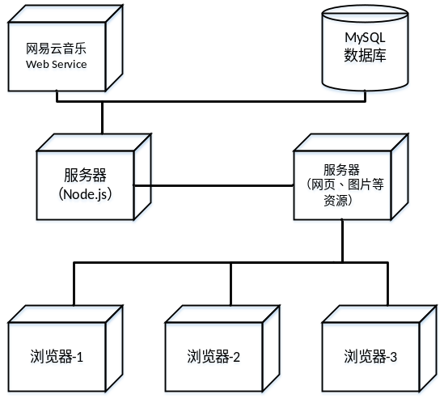
图5.1 应用部署图

5.1.1 MySQL数据库的部署
数据库的部署需要在服务器中安装MySQL数据库软件，本次选择的部署平台为阿里云服务提供的Linux（Cent OS）操作系统的服务器。在Linux中安装数据库的过程很简单，这里不再赘述。
完成安装数据库后，可以选择直接使用命令行进行操作，但是这样的学习成本比较高，更加直接简便的方式是使用可视化的管理器，但是MySQL官方并没有提供这样的一个管理器，所以我选择使用由香港卓软数码（premium soft）出品的Navicat for MySQL作为数据库可视化管理器。使用Navicat连接到服务器的数据库后，进行建库、建表、编写脚本等一系列操作。

5.1.2 Node.js后台项目的部署
Node.js的部署方式有很多种，并且支持Linux、Windows及Mac OS X等操作系统的多平台部署，本次选择的部署平台依旧为阿里云服务提供的Linux（Cent OS）操作系统的服务器。
部署应用前，首先要在服务器中安装Node.js及npm（Node.js包管理器），Center OS有一个非常方便的应用管理器，类似于一个应用商店，可以直接通过yum命令快速方便的安装Node.js，使用root用户登录后，输入命令：
yum install -y nodejs
即可下载安装。
Node.js安装完成后会自动安装npm，我们继续通过npm来安装Node.js项目的一款非常流行的部署管理器：pm2，执行命令：
npm install –g pm2
这样就在全局环境中完成安装了pm2，pm2支持对当前部署项目的很多操作，诸如：监测内存及CPU、检测网络访问量、执行负载均衡、支持多服务器等。使用cd命令进入到项目目录中，执行命令：
pm2 start app.js –name cloud-music
命令执行后，项目被成功部署，并且被命名为cloud-music，加入到部署进程中。截图如下：
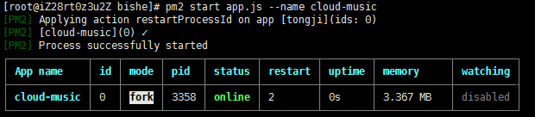
图5.2 项目部署列表
如果要停止部署这个项目，只要执行命令：pm2 stop cloud-music即可。Pm2支持的操作还有很多，但本文重点并不在此，所以不再深入讨论。

5.1.3前端项目的部署
前端页面项目直接被部署到Tomcat中，Tomcat运行后，直接将页面以动态页面的方式返回给浏览器，但是页面的路由导航功能是有项目直接控制的，不需要Tomcat的其他操作。

第6章 结论与展望
在经过为期两个月的毕业设计后，优易乐坊在线音乐WebApp的功能得以实现。在设计阶段，我进一步了解到开发一个项目的是一个非常复杂的工程。在开发工作的初期，我们就应该思考整体框架结构，以及未来如何进行每一步的操作。此应用设计的主要工作是对音乐的查找、播放、评论上。因此我再这些方面花的时间和精力占有较大的比重。在开发工作的过程中，也遇到了由于自己的一些不成熟的考虑而导致开发遇到瓶颈和偏差。同样由于自己开发经验不足和知识储备有限，在开发过程中也遇到了代码冗余，结构不严谨等方面的问题。在设计中同样遇到很多之前调试系统所没有遇到过的异常、错误信息，最终通过努力一一克服。
在论文撰写过程中，得到李洪波老师的悉心指导，在此向他致以诚心的谢意。同时，我也要真诚的对4年来教育我的各位老师们表达感谢，他们让我有了一个良好的理论知识和实践技能，为我能在社会中工作的未来打下坚实的基础。经过这次毕业设计的检验，我认为我的实际开发能力得到了提升，一些更加对于软件开发的一些更加具有难度的想法与设计，相信通过自己的学习与虚心请教也会慢慢的实现，最终设计出完美的，用户体验较强的优易乐坊在线音乐平台。

参考文献
参考文献:
[1] 许会元，何利力NodeJS的异步非阻塞I/O研究[J].工业控制计算:2015年第3期 52页
[2] 朱建兵，基于Node.JS高并发网络应用架构的研究与实现[J]. 无线互联科技:2015年16期 23页
[3] 朴灵，深入浅出Nodejs [M]. 北京：人民邮电出版社 2013
[4] Nicholas C.Zakas，Professional JavaScript for Web Developers [M]. 北京：人民邮电出版社 2012
[5] Douglas Crockford，JavaScript:The Good Pars [M]. 北京：电子工业出版社 2008
[6] David Flanagan，JavaScript权威指南(第6版)[M]. 北京：机械工业出版社 2012

致谢
首先我要感谢我的毕业设计与论文导师李洪波老师的关系与在技术上的指导，无论是在我撰写论文过程中还是在我完成毕业设计过程中，李洪波老师都花费了大量的精力与汗水，无私的帮助我，无论是在论文的选题，大体方向还是一些细节的把控，资料的收集，我都得到了李洪波老师非常细心与负责的帮助，特别是他认真负责的态度，不仅是我，对于李洪波老师组的每一个学生，老师都是非常认真的，我认为一个老师如果像李洪波老师一样不仅在学术专业方面是有建树而且还对教育工作认真负责，那他一定是一位优秀的老师，很高兴我在李洪波老师的帮助下顺利的完成了毕业设计与论文。同时还要谢谢在我编写程序中遇到问题时帮助过我的一些朋友，还有所有教授我知识的老师，有了这些良师益友我才能顺利的完成我的工作。

